Домашние игровые упражнения на развитие речевого дыхания.
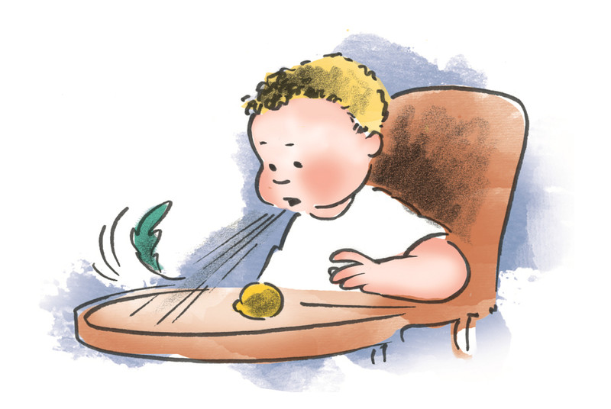
Правильное дыхание – основа для нормального произношения и для речи в целом. Многие звуки требуют сильного выдоха. Данные игры способствуют развитию речевого дыхания, просты в применении и вызывают большой интерес у детей.

Игра «Лифт»
Задача: тренировать речевое дыхание, длительность и плавность голоса, умение изменять его тембр.
Описание:
Ребенок делает глубокий вдох носом и на выдохе начинает плавно, длительно протягивать любой гласный звук, начиная с высокого тона голоса и постепенно изменяя его до низкого, и наоборот - от низкого до высокого.
Перед началом игры взрослый показывает ребенку, как это сделать, и объясняет, что голос как бы опускается и поднимается на лифте.

Игра «Соревнование»
Задача: тренировать силу и направленность выдоха.
Оборудование:
Стол, легкие деревянные или пластмассовые предметы (ручка, карандаш, катушка, перо, фантик, бусинка и т. п.)
Описание:
Взрослый кладет любой легкий предмет на стол, а ребенок делает глубокий вдох носом я сильно, длительно дует на него. Предмет должен откатиться от исходной точки в направлении воздушной струи. Можно понаблюдать: что дальше откатится от края стола.

Игра «Полетаем!»
Задача: развить длительный, целенаправленный выдох, укрепить мышцы губ.
Оборудование: бумажные самолетики, изготовленные совместно с ребенком.
Описание:
В игре принимают участие два человека. Самолетики ставятся на край стола. Напротив них садятся играющие. По определённому сигналу они должны на одном выдохе, как можно дальше продвинуть свой самолетик по столу.

Игра «Погудим!»
Задача: тренировать длительный, целенаправленный выдох.
Оборудование: любые стеклянные пузырьки небольшого размера с диаметром горлышка около 1 см.
Описание.
Взрослый показывает ребенку, как можно погудеть с помощью стеклянного пузырька. Для этого кончик языка должен касаться горлышка пузырька, а сам пузырек - подбородка.
Далее нужно сделать глубокий вдох носом и затем сильно, длительно выдохнуть на язык в этом положении. Потом ребенок пробует погудеть самостоятельно.

Игра «Буря в стакане»
Задача: развить сильный, целенаправленный выдох.
Оборудование: стакан с водой, соломинка.
Описание.
В стакан с водой опускается соломинка. Ребенок должен сделать глубокий вдох носом, вытянуть губы трубочкой и сильно подуть в соломинку, чтобы в стакане забурлила вода. При этом щеки не должны раздуваться, нельзя делать дополнительного вдоха.

Игра «Подуем в трубочку»
Задача: тренировать длительную, направленную посередине языка воздушную струю.
Описание.
Выполнить вдох носом, задержать дыхание, губы вытянуть в трубочку, язык просунуть между ними, свернуть его и подуть в получившуюся трубочку.
Поначалу можно дуть на занавеску, находящуюся напротив, или на узкую полоску бумаги, прикрепленную к чему-либо и расположенную по направлению воздушной струи. Необходимо следить, чтобы выдох проводился ребенком плавно, длительно, не надувая щек.

Дополнительные рекомендации:
Все упражнения выполняются не более 3 – 5 минут, не допуская утомления ребёнка. Лучше брать по одному упражнению в день и результаты таких упражнений – тренировок не заставят себя ждать.

